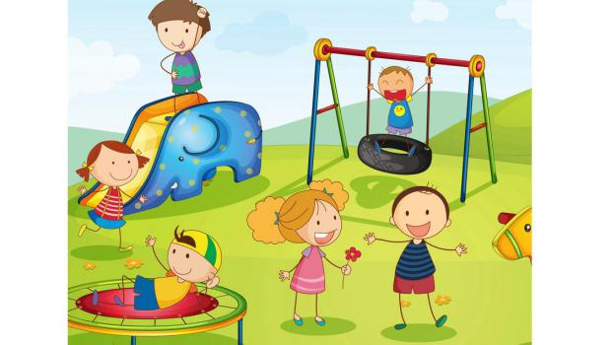Организация режима дня в жизни ребенка

Подходит время отдавать ребенка в детский садик. Чтобы адаптация ребенка прошла успешно помимо психологической подготовки, ребенка надо подготовить физически. А именно: еще до посещения дошкольного учреждения постепенно приучить ребенка к тому режиму дня, который будет в детском саду.
Режим дня - это чёткий распорядок жизни в течение суток, предусматривающий чередование бодрствования и сна, а так же рациональную организацию различных видов деятельности. Правильный, соответствующий возрастным возможностям ребёнка режим укрепляет здоровье, обеспечивает работоспособность, успешное осуществление разнообразной деятельности, предохраняет от переутомления.
Бодрое, жизнерадостное и в то же время уравновешенное настроение детей в большой мере зависит от строгого выполнения режима.
Запаздывание еды, сна, прогулок отрицательно сказывается на нервной системе детей: они становятся вялыми или, наоборот, возбужденными, начинают капризничать, теряют аппетит, плохо засыпают и спят беспокойно.
Один из немаловажных отличительных признаков воспитания в детском саду от домашнего – это режим в детском саду. В детском саду все подчинено заранее установленному распорядку. И это несомненный плюс. Ведь такая системность приучает даже самого взбалмошного карапуза к аккуратности, точности, порядку. Что уж говорить о питании. Любой диетолог подтвердит, что правильный прием пищи в одно и то же время способствует росту здорового организма.
Любая деятельность – это ответная реакция на внешний раздражитель, осуществляемая рефлекторно. Она является результатом сложных процессов в коре головного мозга, сопровождается огромной потерей (тратой) нервной энергии и приводит к утомлению.
У ребёнка, приученного к строгому распорядку, потребность в еде, сне, отдыхе наступает через определённые промежутки времени и сопровождается ритмичными изменениями в деятельности всех внутренних органов. Организм как бы заблаговременно настраивается на предстоящую деятельность, поэтому она осуществляется достаточно эффективно, без лишней траты нервной энергии и не вызывает выраженного утомления.
Хорошая работоспособность в течение дня обеспечивается разнообразием видов деятельности и их чередованием. С физиологической точки зрения это объясняется способностью коры головного мозга одновременно работать и отдыхать. В каждый отдельный момент работает не вся её поверхность, а отдельные участки, именно те, которые ведают данной деятельностью, остальные области коры в это время находятся в состоянии покоя. При изменении характера занятий поле оптимальной возбудимости перемещается, и создаются условия для отдыха ранее функционирующих участков коры головного мозга.
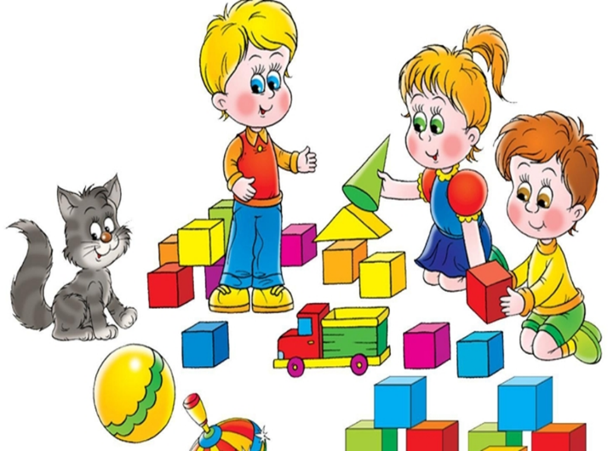
В течение суток активность и работоспособность ребёнка не одинаковы. Их подъём отмечается от 8 до 2 часов и от 16 до 18 часов, а период минимальной приходится на 14-16 часов. Не случайно, поэтому занятия, вызывающие выраженное утомление детей, планируются в первую половину дня, в часы оптимальной работоспособности.
Работоспособность неоднозначна и на протяжении недели. В понедельник она невысока. Это можно объяснить адаптацией ребёнка к режиму детского сада после двухдневного пребывания в домашних условиях, когда в большинстве случаев привычный режим существенно нарушается.
Наилучшие показатели работоспособности вторник и среда, а начиная с четверга, она ухудшается, достигая самых низких характеристик в пятницу и субботу. Следовательно, к концу недели происходит постепенное и неуклонное возрастные утомления. В общей сложности 75-80 % времени пребывания в детском саду приходится на малоподвижную деятельность, между тем как ребёнку присуща потребность в активных движениях. Увеличение длительного компонента и рациональное распределение в течение недели занятий, особенно утомительных для детей, можно отнести к числу мер по предупреждению утомления.
Особенности сна ребенка в большой мере определяются условиями воспитания. Необходимость идти спать порою воспринимается как неприятность, ребенок просит разрешения еще поиграть, посмотреть телевизор. Получив отказ, он в плохом настроении идет умываться, раздеваться, долго возится, не засыпает, а утром его приходится' будить, лишая части необходимого отдыха.
Систематическое недосыпание отрицательно сказывается на настроении ребенка, приводит к возникновению у него капризов, вредно отражается на состоянии центральной нервной системы. Поэтому столь важно, используя соответствующие педагогические и гигиенические средства, укреплять потребность ребенка во сне, вызывать чувство удовольствия при укладывании, приучать быстро засыпать без всяких дополнительных воздействий.
Изучение физиологов сна выявило, что он неоднороден, а состоит из двух сменяющих друг друга фаз. Фаза медленного более продолжительная (около 75-80 % всей длительности сна) это фаза глубокого сна (без сновидений, когда корковые клетки отдыхают, но другие системы активны, в частности, отмечается сильный выброс в кровь гормонов роста, и именно в эти часы дети растут.
Вторая фаза (быстрый сон) - это активное состояние корковых клеток, в процессе которого осуществляется переработка информации поступившей за день, её анализ и отбор для хранения в долгосрочной памяти.
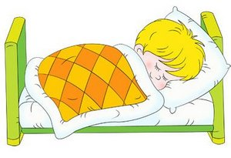
Рекомендуемая в течение суток продолжительность сна составляет:
• для 3- х летних - 12 часов 50 минут;
• для старших дошкольников – 12 часов.
Ночной сон – 10 часов 30 минут – 10 часов 15 минут.
Дневной – 2 часа 20 минут – 1 час 45 минут.
Здоровая усталость – предпосылка хорошего сна.
Процесс засыпания осложняется и удлиняется, если дети перевозбуждены. Полумрак, приглушенные звуковые раздражители, опорожненный кишечник и мочевой пузырь, тёплый душ или ванна, удобная чистая пастель, ласковое обращение с ребёнком способствуют нормальному засыпанию.
Приём пищи. Обязательным компонентом режима является приём пищи, который организуется с учётом перерывов между завтраком, обедом, полдником – ужином в пределах 4 часов. Строгое соблюдение установленных часов приёма пищи служит условным раздражителем пищевого рефлекса и обеспечивает секрецию пищеварительных соков, хороший аппетит
Недопустимо, чтобы дети сидели за столом в ожидании пищи и после её приёма - это способствует утомлению.
В выходные ребенок должен нагуляться, выспаться, одним словом – отдохнуть. Постарайтесь, чтобы он не выбивался из привычного ритма жизни, не нарушайте обычного режима дня. Придерживаясь таких простых правил, вы и ваш малыш не будете терять прекрасные минуты времени, с удовольствием используя их, чтобы побыть вместе, погулять, поиграть.

